CHƯƠNG

**I**

**HÀM SỐ LƯỢNG GIÁC**

**VÀ PHƯƠNG TRÌNH LƯỢNG GIÁC**

**BÀI 2. GIÁ TRỊ LƯỢNG GIÁC CỦA GÓC LƯỢNG GIÁC**

**LÝ THUYẾT.**

**I ===I**

**1. GIÁ TRỊ LƯỢNG GIÁC CỦA MỘT GÓC LƯỢNG GIÁC**

Trên đường tròn lượng giác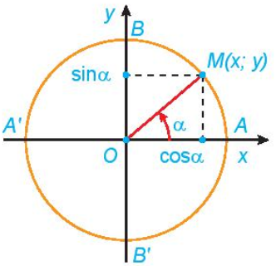, gọi  là điểm biểu diễn góc lượng giác có số đo . Khi đó:

 Tung độ  của điểm  gọi là sin của  và kí hiệu là 



 Hoành độ  của điểm  gọi là côsin của  và kí hiệu là 



 Nếu  tỉ số  gọi là tang của  và kí hiệu là  (người ta còn dùng kí hiệu ): 

 Nếu  tỉ số  gọi là côtang của  và kí hiệu là  (người ta còn dùng kí hiệu ) : 

Các giá trị  được gọi là các **giá trị lượng giác của góc** 

**Chú ý:**

a) Ta cũng gọi trục tung là **trục sin**, còn trục hoành là **trục côsin**

b) Từ định nghĩa ta suy ra:

1)  và  xác định với mọi 

2)  xác định với mọi 

3)  xác định với mọi 

c) Với mọi góc lượng giác , ta có

 



d) Dấu của các giá trị lượng giác của góc  phụ thuộc vào vị trí điểm biểu diễn  trên đường tròn lượng giác.

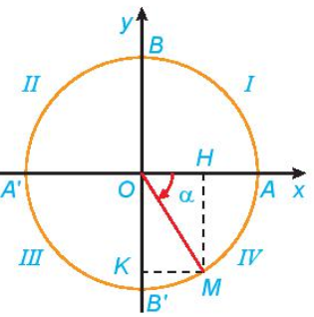

***Bảng xác định dấu của các giá trị lượng giác***

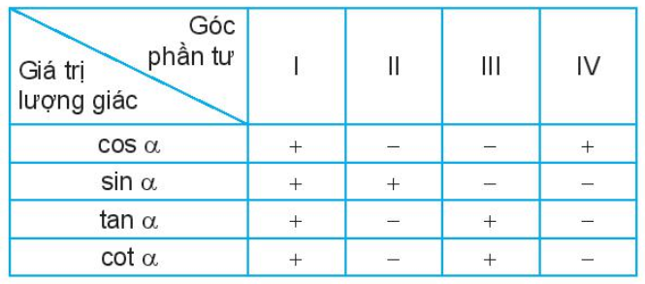

**e. Giá trị lượng giác của các cung đặc biệt**

|  |  |  |  |  |  |
| --- | --- | --- | --- | --- | --- |
|  |  |  |  |  |  |
|  |  |  |  |  |  |
|  |  |  |  |  |  |
|  |  |  |  |  | Không xác định |
|  | Không xác định |  |  |  |  |

**2. TÍNH GIÁ TRỊ LƯỢNG GIÁC CỦA MỘT GÓC BẰNG MÁY TÍNH CẦM TAY**

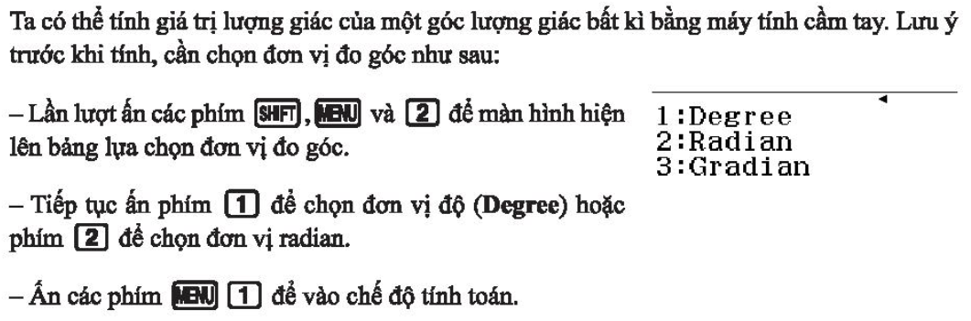

**3. HỆ THỨC CƠ BẢN GIỮA CÁC GIÁ TRỊ LƯỢNG GIÁC CỦA MỘT GÓC LƯỢNG GIÁC**

Đối với các giá trị lượng giác, ta có các hằng đẳng thức sau



 

 

 

**4. GIÁ TRỊ LƯỢNG GIÁC CỦA CÁC GÓC CÓ LIÊN QUAN ĐẶC BIỆT**

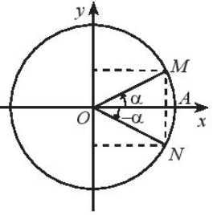 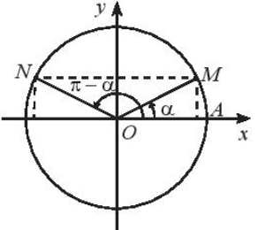

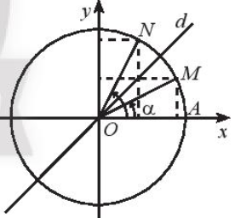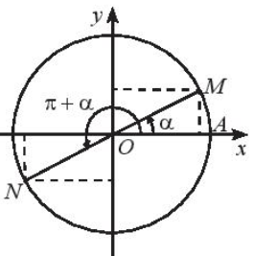

|  |  |  |
| --- | --- | --- |
| **Góc đối nhau** | **Góc bù nhau** | **Góc phụ nhau** |
|  |  |  |
|  |  |  |
|  |  |  |
|  |  |  |

|  |  |
| --- | --- |
| **Góc hơn kém** | **Góc hơn kém** |
|  |  |
|  |  |
|  |  |
|  |  |

**HỆ THỐNG BÀI TẬP TỰ LUẬN.**

**II ===I**

### *DẠNG 1: TÍNH GIÁ TRỊ LƯỢNG GIÁC CỦA MỘT GÓC LƯỢNG GIÁC HOẶC MỘT BIỂU THỨC*

**Sử dụng công thức lượng giác cơ bản trong các bài toán:**

1) 

2)  

3)  

4)  

5) 

6) 

1. Cho . Tính giá trị của các giá trị lượng giác còn lại.
2. Cho . Tính giá trị của các giá trị lượng giác còn lại.
3. Cho . Tính giá trị của các giá trị lượng giác còn lại.
4. Cho . Tính giá trị của các giá trị lượng giác còn lại.
5. Biết  và . Tính giá trị của biểu thức:
6. Cho . Tính giá trị của biểu thức:
7. Cho . Tính .
8. Cho . Giá trị của biểu thức  bằng
9. Cho  Giá trị của biểu thức  là
10. Cho, khi đó giá trị của biểu thức  là
11. Cho góc  thỏa mãn  và . Giá trị của biểu thức bằng
12. Cho . Tính giá trị của biểu thức .
13. Cho  với . Tính giá trị biểu thức 
14. Cho . Tính giá trị của biểu thức: 
15. Cho  Tính giá trị của biểu thức: 

### *DẠNG 2: GIÁ TRỊ LƯỢNG GIÁC CỦA CÁC GÓC CÓ LIÊN QUAN ĐẶC BIỆT*

1. Tính giá trị của biểu thức:
2. Rút gọn biểu thức .
3. Tính giá trị của biểu thức: 
4. Tính giá trị của biểu thức:

.





### *DẠNG 3: RÚT GỌN BIỂU THỨC LƯỢNG GIÁC. ĐẲNG THỨC LƯỢNG GIÁC*

1. Rút gọn biểu thức 
2. Rút gọn biểu thức .
3. Rút gọn biểu thức 
4. Đơn giản biểu thức 
5. Tính giá trị của biểu thức .
6. Cho . Tính 

### *DẠNG 4: GIÁ TRỊ LỚN NHẤT, GIÁ TRỊ NHỎ NHẤT CỦA BIỂU THỨC LƯỢNG GIÁC*

1. Giá trị lớn nhất của  bằng:
2. Giá trị lớn nhất của biểu thức  là.
3. Tìm giá trị nhỏ nhất của biểu thức 
4. Tính giá trị lượng giác còn lại của góc  biết:

**a.**  với . **b.**  với .

**c. ** với **. d. ** với **.**

1. Tính giá trị lượng giác còn lại của góc  biết

a)  với . b)  với .

c)  với  d)  với .

1. Tính giá trị lượng giác còn lại của góc  biết

a)  với . b)  với .

c)  với  d)  với .

1. Tính giá trị lượng giác của các biểu thức sau:

**a)** Cho Tính:

**b)** Cho Tính:

**c)** Cho Tính:

**d)** Cho  Tính: 

**e)** Cho  Tính: 

1. Chứng minh các đẳng thức sau:

a) . b) 

c)  d) 

1. Chứng minh các đẳng thức sau:

**a.  b. **

**c.  d. **

1. Chứng minh các đẳng thức sau:

**a.  b. **

**c.  d. **

1. Chứng minh các đẳng thức sau:

**a.  b. **

**c.  d. **

1. Chứng minh các đẳng thức sau không phụ thuộc vào biến :

a) .

b) .

c) 